ВЕРНИТЕ НАМ ПАВШИХ СОЛДАТ.

Более 40 тысяч погибших солдат лежат в забытой нашей страной могиле лагеря Stalag 308(VIII E).

Речь пойдет об одном захоронении солдат Великой Отечественной войны, которые долгое время считались пропавшими без вести.

Обращение адресовано:
Руководителям нашего Государства – Президенту и Премьер-Министру
Депутатам Государственной думы
Руководителям ведущих политических партий – Единой России, КПРФ
Руководителям Русской Православной Церкви
Руководителям других религиозных конфессий нашей страны.

Это письмо с одной стороны личное, но, в то же время, и коллективное. Ибо изложенное в нем – не только моя боль. Это беспокоит многих и многих людей, часть из которых поставили свои подписи вместе со мной, часть знают о письме и поддерживают нас.
И многие, я на это надеюсь, также поддержат и присоединятся, когда прочтут это письмо.
Я очень на это надеюсь.

Я родился и вырос в маленьком районном центре Волгоградской области под названием Ленинск.
Когда я стал немного осознавать окружающий меня мир, я узнал от своих родителей о Второй мировой войне, которая лишила меня сразу двух дедушек.
Один дед – по материнской линии – вернулся с войны и умер до моего рождения – сказались полученные ранения.
А вот о втором деде – по линии отца – ничего не было известно – он пропал без вести в начале войны, в страшном 41-м году.

Бабушки мне рассказывали понемногу о моих дедах. Я был тогда мал и не очень старательно запоминал эти рассказы, о чем сейчас очень жалею.
Но один момент запомнился и хранился где-то глубоко в моей памяти до недавнего времени, и ярко вспомнился два года назад.
Однажды, когда бабушка рассказывала мне очередную историю о пропавшем на войне деде, я вдруг сказал ей:
- Когда я вырасту, я стану "красным следопытом" (кажется так это называлось в те времена) и найду дедушку, если он жив, или его могилу.
Не знаю, что толкнуло на это заявление маленького мальчика. Я тогда плохо представлял - кто такие эти следопыты. Знал только, что они разыскивают могилы людей, погибших на войне.
Бабушка тогда всплакнула, обняла меня и, горестно покачав головой, сказала:
- Внучек мой хороший, как же это ты сделаешь? Столько лет уже прошло…

…
Шли годы, я рос, тот разговор с бабушкой ушел в глубины памяти. Пришло время, и обе мои бабушки ушли из жизни.
Я вырос, отслужил в армии, получил образование, стал работать, обзавелся семьей. Обычная жизнь обычного человека.
Но раз за разом меня стала посещать мысль о том, что надо попробовать найти отца моего папы – деда, пропавшего без вести на той страшной войне.

Интернет начинал активно проникать в нашу жизнь, и я начал пробовать – изучать в сети возможности поиска.
Признаюсь – я не очень верил в успех этого начинания, потому и поиски вел нерегулярно.
Однако с каждым разом я все больше и больше узнавал о различных аспектах поиска пропавших без вести солдат. Росло число ресурсов на эту тему и объем информации на них.
Одним из таких ресурсов является форум Авиации Северной группы войск http://www.sgvavia.ru, созданный служившими в Европе в советское время военными.
Эти люди занимаются поиском и восстановлением данных о наших воинах, погибших и захороненных в странах Европы. Они помогают многим и многим людям найти сведения об их родственниках, расшифровать найденные документы.

Низкий поклон Настоящим Русским Офицерам!

Зайдите на форум и почитайте – каждая страница там – это чья-то судьба, скорбь и надежда родственников узнать что-либо о своих близких.

Благодаря советам на этом форуме, я добрался до базы данных ОБД Мемориал.

Раз за разом я набирал в строке поиска НАУМОВ ИВАН ВАСИЛЬЕВИЧ.
Данных о моем дедушке не было.
Потом стал вводить только фамилию и перебирать все результаты поиска.
Боже мой – какое огромное количество погибших с такой фамилией в этой базе.
Раз за разом я возвращался на ОБД и просматривал запись за записью .

И вот однажды передо мной открылась очередная карточка погибшего военнопленного по фамилии НАУМОВ.
Мой взгляд упал на название населенного пункта, откуда родом был солдат.
Там рукой писаря было написано – Leninsk.

А ниже – жена: и имя и фамилия моей бабушки.
Меня прямо обожгло – трудно передать это ощущение. Словно пламя той далекой войны и бездна ужаса и горя, постигших наш народ, дохнули одновременно на меня.
Я впился глазами в экран, мой взгляд заметался по строкам и графам карты военнопленного.
НАУМОВ ИВАН ВАСИЛЬЕВИЧ, дата рождения, населенный пункт, имя жены, профессия деда – все совпадало.
ЭТО БЫЛ МОЙ ДЕД!
В карточке военнопленного № 31866 лагеря Stalag 308(VIII E) в Нойхаммере было записано – красноармеец 519 стрелкового полка Наумов Иван Васильевич, был пленен под Гомелем 14 сентября 1941 года и погиб в лагере 5 октября 1941г. Ему было 30 лет, мне сейчас 42.

Я распечатал эту карточку и некоторые сведения о 519 полке, что смог найти в интернете, и поехал к отцу.
Папа родился 4 января 1941 года, в июне началась война, и его отец ушел на фронт. Отца он помнит только по фотографии.
Я посадил папу в кресло, протянул ему распечатку карты пленного и сказал, что я нашел деда, что теперь его отец - не пропавший без вести, что он погиб в плену и захоронен в Нойхаммере, ныне это польский Свентошув.

… До сих пор не могу спокойно вспоминать его реакцию.
Он взял дрожащими руками карточку военнопленного, положил ее на колени, застыл на мгновенье, глядя на меня широко открытыми глазами, обхватил голову руками и громко зарыдал, раскачиваясь вперед и назад.
В 69 лет мой папа узнал о судьбе своего отца.
Что творилось в его душе в тот момент? Может он вспоминал тяжелую послевоенную жизнь, вдвойне трудную из-за отсутствия отца? Может вспоминал, как хотелось ему в детстве сходить с отцом на рыбалку, смастерить с ним нехитрую игрушку? Как, наверное, хотелось ему просто обнять родного человека и сказать ему "ПАПА", и услышать в ответ "Ну, как дела, сын?".
Может быть, он думал о том, как погибал в нечеловеческих условиях его отец, как шептал он, умирая, имена своей жены и сына – "только бы вы жили мои родные, прощайте, живи, сынок Володя, как жаль, что нам уже не увидеться…"

В тот день он рассказал мне, что и моя бабушка, и он неоднократно писали в военкомат заявления с просьбой установить судьбу Наумова Ивана Васильевича. И каждый раз ответ был один – ПРОПАЛ БЕЗ ВЕСТИ. Вся жизнь прошла в неведении…
А документы о судьбе моего деда (как и многих других) все это время благополучно лежали в архиве под грифом "секретно". Родственникам солдат, отдавших свои жизни в боях за Родину, в нашей стране было не положено знать, что они погибли в плену.

Я думаю, что все поймут, что остановиться на одной карточке пленного было просто невозможно. Я продолжил поиски. Стал собирать сведения о 519 стрелковом полке, где воевал мой дед, о том лагере, где он погиб.
Чем больше я погружался в историю этой войны, тем сильнее и отчетливее я осознавал весь ужас происходившего тогда.

Огромное количество людей было брошено в бой практически без оружия, плохо подготовленными. Не хватало всего – оружия, боеприпасов, продовольствия, обмундирования. Не хватало командиров, отсутствовала координации и управление боевыми действиями. Царил хаос. Огромное количество солдат гибло в боях, уцелевшие не успевали отступать (да и не могли – приказ был стоять насмерть) и оказывались в плену.

Голодные и безоружные наши солдаты тысячами блуждали в лесах, оставшись в тылу у стремительно наступавшего врага. Всех их ждала или голодная смерть, или плен.

Мой дед попал в лагерь Stalag 308 (VIII E) Neuhammer.
Вот адрес раздела на форуме, посвященному этому лагерю http://www.sgvavia.ru/forum/109-72-1.
Это была открытая площадка, обнесенная колючей проволокой, где людей содержали в нечеловеческих условиях. Наши солдаты гибли тысячами. Хоронили их тут же, рядом с лагерем.
Судьба сложилась так, что на долгие годы информация о том лагере и погибших там наших солдатах была скрыта от общества.
После войны проводились пробные эксгумации для оценки числа захороненных.

Подробная история этого лагеря изложена в книге замечательного польского историка Ежи Хорыня, посвятившего свою жизнь восстановлению памяти о воинах, покоящихся в польской земле под Свентошувом.

Вот книга Е.Хорыня. Ее можно скачать с форума, там есть ссылка.
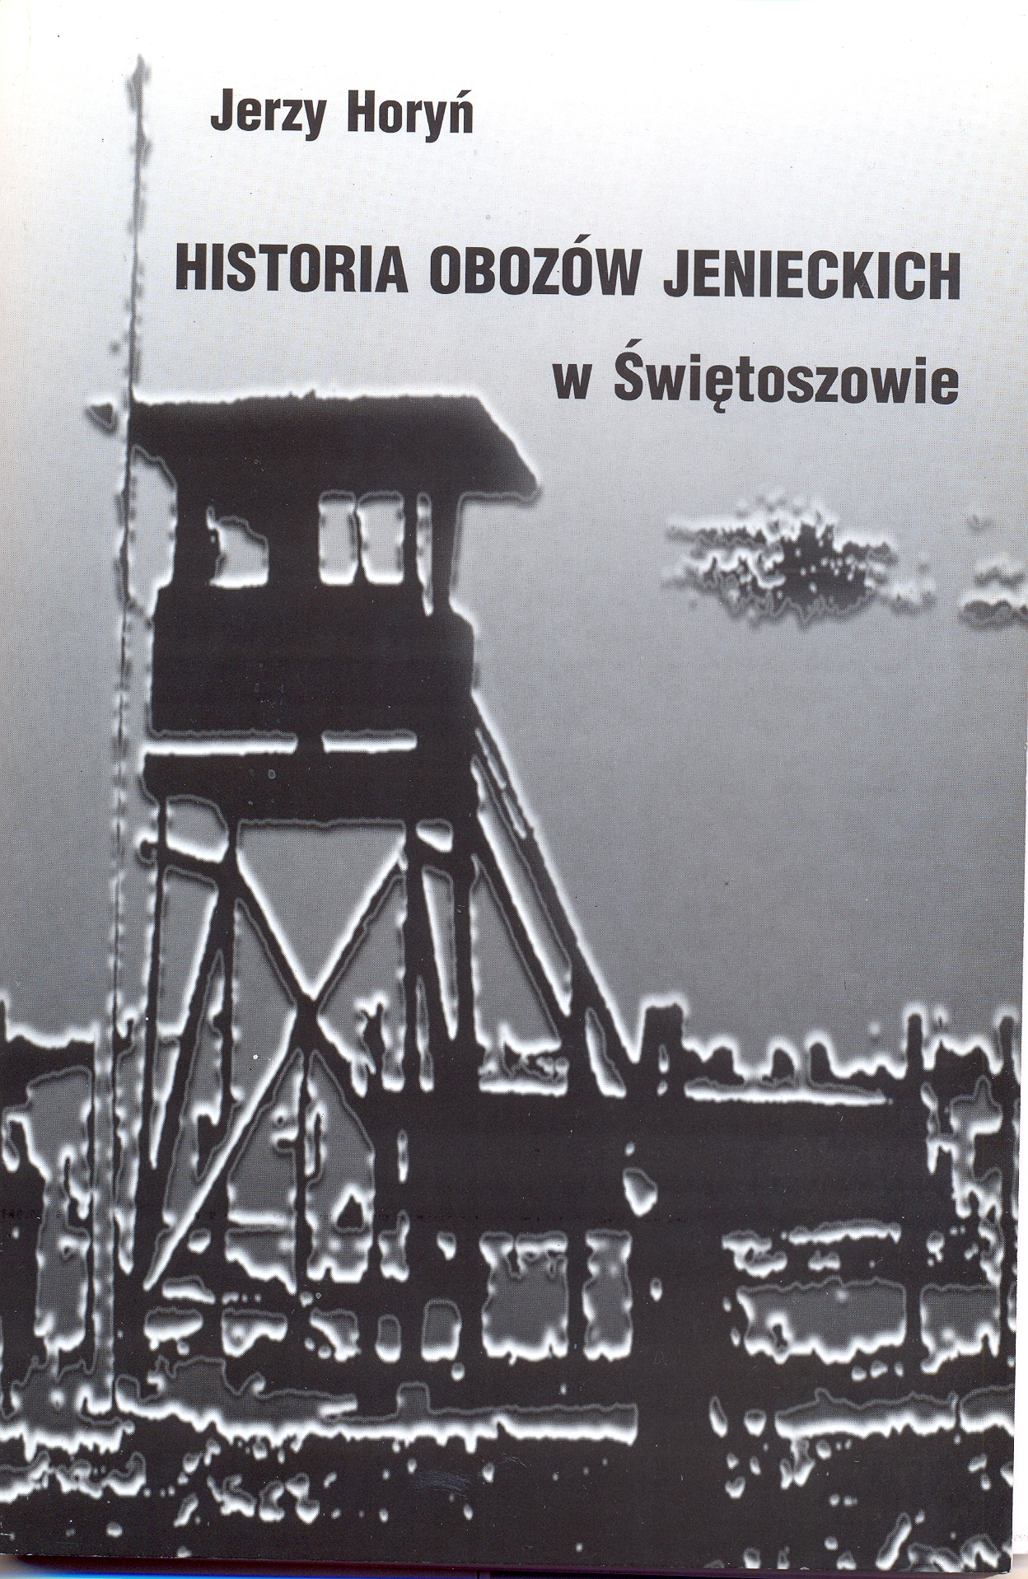

Много данных об этом лагере есть в Музее лагерей военнопленных в соседнем городке Жагани.

Вот сайт музея:

http://www.muzeum.eline2.serwery.pl/index.php?id=14&lng=pl

Главное в этих сведениях то, что по сведениям очевидцев военных лет и по данным пробных эксгумаций – число погибших наших солдат, которые захоронены под Свентошувом превышает 40 000 человек (свыше сорока тысяч человек).

Шталаг № 308
Среди густого векового леса ровная площадка песчаной земли обнесена сеткой проволочного ограждения. Желтоватые полосы с покрытой зыбью песчаной поверхностью лентами отделяли зеленую чащу от аккуратного ряда столбов с колючей проволокой.
Лесная лысина, сверху напоминавшая гигантскую рамку с тучами шевелящихся тел, издавала разноголосый гул сотен тысяч людей, который усиливался отражением от деревьев, поднимался вверх и растворялся в голубой синеве неба.
Перед единственными входными двойными воротами, затейливо скрученными из колючей проволоки, по обеим сторонам с внутренней стороны, образуя проход, расположены в ряд по три клетки размером 2x2 метра из той же проволоки. Это карцеры. Все заполнены. Свободных нет. Чем-то провинившиеся имеющие силы стоят, шатаются, переступая с ноги на ногу. Большинство лежат, свернувшись калачиком, с острыми выпирающими лопатками...
Тысячи советских военнопленных в одиночку и группами бесцельно бродят по этому загону. Ярмарочную пестроту напоминает разнообразие форм и расцветок одежды заключенных. Летние гимнастерки, шинели, гражданские костюмы, плащи, демисезонные пальто, сорочки. Грязные, небритые лица на грани истощения. Воспаленные глаза. Стиснутые рты...
Вторая половина сентября 1941 года.
В хорошую погоду днем тепло, но ночи страшны. От холода, пронизывающего и леденящего, нет спасения. Единственное сооружение внутри загона — бетонная уборная, которая укрывает от стужи несколько десятков пленных, которые стоя спят, согревая друг друга. От невероятной тесноты упасть невозможно, но кто упал — верная смерть. Места на ночь в уборной захватываются днем.
Холод заставлял зарываться в землю. Песчаный грунт легко поддается разработке. Небольшими группами в 2–3 человека желающие роют ямки, чтобы можно было, прижавшись, сидеть в них. Кто имеет шинель или пальто, укрываются сверху. Так по лагерю ежедневно появлялись бугристые участки с сотнями ямок, которые зачастую превращались в могилы для тех, кто не успевал выбраться из них при стихийном наскоке обезумевшей толпы.
Несмотря на постоянную опасность быть заживо погребенными, холод заставлял рыть новые укрытия, которые на следующий день или через день опять превращались в могилы.
Сознательное и хладнокровное истязание советских военнопленных голодом, холодом и всевозможными садистскими истязаниями производились систематически изо дня в день.
Об этом периоде имеется свидетельство очевидца ( 41086):" Пригнали в лагерь 308. Пленных было очень много, и каждое утро на фургонах вывозили по 200 человек мертвецов. Ужасные условия: питание один раз в сутки --суп из брюквы и шпината. Ночью холод, днем снова дубинки и стрельба из автоматов по живым мишеням. Вшей было столько, что казалось земля дышит. Я заболел тифом. Превратился в живой скелет. Лежал в санчасти тут же, в лагере." Лузин М. С.
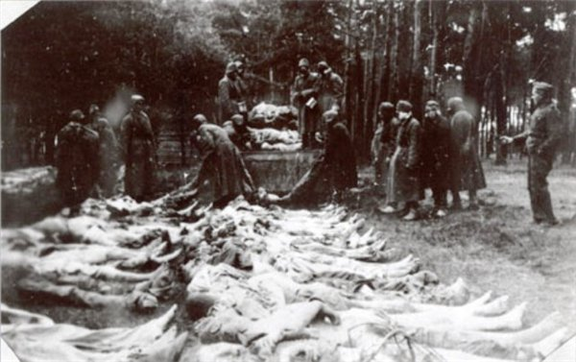

ТЕПЕРЬ САМОЕ ГЛАВНОЕ – СУТЬ ЭТОГО ПИСЬМА-ОБРАЩЕНИЯ.

ПО СЕЙ ДЕНЬ ДЕСЯТКИ ТЫСЯЧ ПОГРЕБЕННЫХ НАШИХ СОЛДАТ ЛЕЖАТ В БЕЗЫМЯННОЙ БРАТСКОЙ МОГИЛЕ, КОТОРАЯ СЕГОДНЯ НАХОДИТСЯ В ЛЕСУ НА ТЕРРИТОРИИ ВОЕННОГО ПОЛИГОНА ВОЙСКА ПОЛЬСКОГО.
(В СОВЕТСКОЕ ВРЕМЯ ТАМ СТОЯЛ ГАРНИЗОН ВС СССР).

После войны на территории лагеря разместился фильтрационный пункт НКВД, затем – военный гарнизон. В общем, территория была закрытая.
Да и пленные в те времена были объявлены преступниками и изменниками. Никто не собирался тогда их перезахоронить, не до этого было.
Проще было забыть. Что и было сделано.
Сохранившиеся немецкие документы – карточки военнопленных и лагерные книги смерти были сданы в архив и засекречены.
После распада СССР и ухода наших войск, полякам было естественно не до переноса братских могил.
Так медленно уходила в небытие память о погибших в том страшном лагере.

Следует особо отметить, что в Польше есть очень много людей, которые собрали и сохранили сведения о могилах наших солдат.
Наш архив, наконец, рассекретил те документы, и поместил на сайте ОБД Мемориал. Мы узнали о судьбе наших дедов.

НЕ ВСЕ ЕЩЕ ПОТЕРЯНО!

НО НАШИ СОЛДАТЫ ПО-ПРЕЖНЕМУ ЛЕЖАТ В ЛЕСУ НА ПОЛИГОНЕ.

ИХ РОДНЫЕ НЕ МОГУТ ПОСЕТИТЬ МОГИЛУ И ПОКЛОНИТЬСЯ СВОИМ ДЕДАМ И ОТЦАМ.
МОГИЛЫ НЕТ!
ЕСТЬ ЛЕС, ГДЕ ЛЕЖАТ ОСТАНКИ НАШИХ ВОИНОВ.
ВОИНОВ, НЕЗАСЛУЖЕННО ЗАБЫТЫХ СВОЕЙ СТРАНОЙ.

Я был в том лесу.
Я привез своего отца в Польшу, нашел проводника, который помог нам попасть на полигон и посетить место захоронения. Огромная благодарность сотрудникам музея в Жагани и его директору пану Яцеку Якубяку, которые нам помогли, тепло нас встретили, многое рассказали о том лагере.

Большая благодарность польскому историку пану Войтеку Бещински из Гданьска, который на форуме …. очень много помогает нашим людям, ищущим своих погибших родных. Он мне тоже во многом помог. Никогда мы с отцом не забудем наших соотечественников из Российской общины в Варшаве и ее руководителя – Нину Алексеевну Латусек. Без ее помощи нам было бы гораздо труднее осуществить эту поездку.

До сих пор у меня перед глазами тот день…
Мы с отцом в лесу, в двух шагах от пустоши, на которой находился лагерь. Под этими соснами и покоятся наши воины.
Я стою среди безмолвного леса, и шум деревьев медленно превращается в стоны погребенных тут солдат. Колышащиеся ветви деревьев, словно их руки - тянутся ко мне, а в голове звучит гул их голосов, зовущих и просящих вернуть им заслуженную память забывшей их Родины.
Этот стон растет и заполняет все внутри, сердце рвется наружу от боли и скорби…

- "Ну вот мы и встретились, Дед. Здравствуй. У нас все хорошо. Та война закончилась нашей победой, и ты отдал свою жизнь не напрасно.
У тебя два внука и правнучка. У нас все хорошо.
Спасибо тебе за все!
Мы благодарим тебя и просим у тебя прощения за то, что наша Родина так и не вспомнила о тебе и твоих товарищах.
Прости нас, Дед!
Простите нас, Солдаты!" -

Этого не передать словами. Я не сентиментальный человек, но нет сил сдержаться, в горле вырастает тяжелый ком и перехватывает дыхание и слезы льются сами собой…
Слезы светлой памяти погибшим, и слезы горечи и стыда за свою великую страну, которая до сих пор не нашла возможности похоронить их по-человечески.
В тот день шел дождь… Словно сама природа скорбела и плакала с нами о погибших в страшных муках солдатах.

А сейчас прошу тех, кто читает эти строки – ВСТАНЬТЕ!

ВСТАНЬТЕ НА МИНУТУ! И ПОКЛОНИТЕСЬ НАШИМ ПАВШИМ СОЛДАТАМ, ЛЕЖАЩИМ В ТОМ ДАЛЕКОМ ПОЛЬСКОМ ЛЕСУ!
ОНИ ЭТО ЗАСЛУЖИЛИ!

Мы с отцом поклонились земле, в которой покоится наш отец и дед, зажгли свечу в лампаде, которую захватил для нас польский проводник.
Мы помолились за упокой душ наших солдат.
Мне теперь никогда не забыть того дня и того места.
Это память на всю жизнь.
Память и надежда.
Надежда на то, что наша страна все-таки найдет силы и средства, чтобы перенести останки солдат в братскую могилу в Жагань. Чтобы их родственники могли свободно приехать и отдать долг памяти
своим отцам и дедам.

Наумов Алексей Владимирович.
г. Волгоград
2011г. апрель.

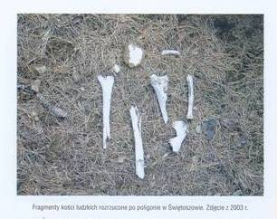 | 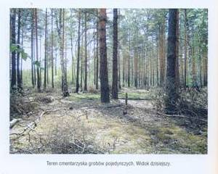
Фото места захоронения из книги Е.Хорыня.( дата 2003г.)

ОБРАЩЕНИЕ!
Руководителям Государств
Депутатам народных собраний
Руководителям ведущих политических партий
Руководителям Русской Православной Церкви
Руководителям других религиозных конфессий

Мы, дети , внуки, правнуки, другие родственники тех сорока тысяч солдат,погибших в фашистском лагере военнопленных Stalag VIII-E (308) что лежат ныне на заброшенном кладбище в польском лесу под Свентошувом,на военном полигоне войск НАТО ,без свободного доступа к их могилам, и просто неравнодушные люди,
обращаемся к Вам, руководителям нашей страны, видным политическим и общественным деятелям, ко всем, кто по долгу службы или зову сердца окажется неравнодушен к памяти наших погибших солдат.

Неужели наши павшие солдаты так и останутся лежать в том далеком лесу,без права посещения их могил?
Неужели память о десятках тысяч наших людей уйдет в забвение?

Мы считаем, что пришло время вернуть долг памяти тем забытым солдатам!
Пора перенести их останки в братскую могилу,на другую территорию,или сделать достойный доступ к брошенному и забытому захоронению!

Мы располагаем всеми необходимыми данными.
Известно место захоронения.
Имеются документы подтверждающие, что останки солдат находятся в том лесу. В польском городе Жагань есть музей, который хранит историю и этого лагеря и этого захоронения.

Остается только одно – отнестись с уважение к памяти солдат,погибших в фашистском плену!

Мы надеемся, очень надеемся, что все-таки найдется добрая воля – и будут выделены средства для переноса останков наших солдат из леса в братскую могилу,или обустройства захоронения и свободного доступа к нему на месте нынешнего захоронения!

ЛЮДИ! НЕ ОСТАНЬТЕСЬ РАВНОДУШНЫМИ К ПАМЯТИ ПАВШИХ СОЛДАТ!
МЫ ВАС ОЧЕНЬ ПРОСИМ!

Подписи в поддержку обращения:

1. Наумов Владимир Иванович 1941 г.р.(г.Ленинск Волгоградской области)
сын Наумова Ивана Васильевича, военнопленного № 31866 лагеря Stalag 308(VIII E), погибшего и захороненного в лесу под Свентошувом (Источник информации ЦАМО, фонд 58, опись 977520, Номер дела 1555)

2. Наумов Алексей Владимирович 1968 г.р. (г.Волгоград)
внук Наумова Ивана Васильевича, военнопленного № 31866 лагеря Stalag 308(VIII E), погибшего и захороненного в лесу под Свентошувом (Источник информации ЦАМО, фонд 58, опись 977520, Номер дела 1555)

3.Ивановский Анатолий Александрович 08 03 1955г.р.-родственник военнопленного №28310 захороненого в Нейхаммере (Свентошуве)

4.Ивановский Михаил Александрович 25 11 1952 г.р.- родственник военнопленного №28310 захороненого в Нейхаммере (Свентошуве)

5.Гринчук Лариса Федоровна 05.03.1961 г.р. (г.Пятигорск, Ставропольского края) внучка военнопленного Мошенец Николая Митрофановича (боца 2-го батальона 338 стрелкового полка, 187 СД, в составе 45 ск., погибшего 19.11.1941 г. в плену), военнопленного Шталаг VIII E (308) г. Нейхаммер Германия , ныне это г. Свентошув Польша ( номер военнопленного 26378), источник информации ЦАМО МО РФ донесение о безвозвратных потерях 46625 от 23.09.1947 года.

6.Мошенец Виктор Николаевич 24.01.1941 г.р. (г. Ессентуки Ставропольского края) сын военнопленного Мошенец Николая Митрофановича военнопленного 26378 Шталаг VIII E (308)

7.Мошенец Нина Николаевна 13.01.1931 г.р. (г. Пятигорск Ставропольского края) дочь военнопленного Мошенец Николая Митрофановича военнопленного 26378

8. Покатаев Владимир Викторович - 6. 12. 1951 г.р . ( г. Нефтекамск. Башкортостан)
племянник Покатаева Александра Федоровича, безвести пропавшего солдата в 1941 г. под Вязьмой.

